OBRAZLOŽENJE
PRORAČUNA GRADA KORČULE ZA 2020. GODINU S
PROJEKCIJAMA ZA 2021. I 2022. GODINU

U skladu s odredbama Zakona o proračunu (N.N. 87/08, 136/12 i 15/15), Pravilnika o proračunskim klasifikacijama (N.N. 26/10 i 120/13), te Pravilnika o proračunskom računovodstvu i računskom planu (N.N. 124/14 – 3/18), sačinjen je prijedlog Proračuna Grada Korčule za 2020. godinu sa projekcijama za 2021. i 2022. godinu.

Zakon definira proračun kao akt jedinice lokalne i područne (regionalne) samouprave kojim se procjenjuju prihodi i primici te utvrđuju rashodi i izdaci jedinice lokalne i područne (regionalne) samouprave za jednu godinu te projekcije za slijedeće dvije godine a donosi ga predstavničko tijelo.

Predstavničko tijelo jedinice lokalne i područne (regionalne) samouprave donosi proračun jedinice lokalne i područne (regionalne) samouprave za 2020. godinu na razini podskupine (treća razina računskog plana) a projekcije za 2021. i 2022. godinu na razini skupine (druga razina računskog plana).

Temeljni okvir za izradu proračunu predstavljaju Upute Ministarstva financija za izradu proračuna jedinica lokalne i područne (regionalne) samouprave za razdoblje 2020. – 2022. godine.
Vlada Republike Hrvatske je na svojoj sjednici od 01. kolovoza 2019. usvojila Smjernice ekonomske i fiskalne politike za razdoblje 2020. – 2022. izrađene na temelju strateških planova, te posebnih preporuka Vijeća EU za Republiku Hrvatsku. Sukladno Zakonu o proračunu, a na temelju Smjernica, Ministarstvo financija je sastavilo Upute za izradu proračuna JLP(R)S za razdoblje 2020.- 2022.

Pri izradi prijedloga proračuna za razdoblje 2020.- 2022. godine, Grad je obvezan pridržavati se zakona i propisa koji reguliraju izvore i vrste prihoda i primitaka proračuna te financiranje javnih rashoda i izdataka na razini lokalne i područne (regionalne) samouprave. U postupku planiranja korištena je jedinstvena metodologija obilježavanja prihoda i primitaka te rashoda i izdataka po organizacijskoj, programskoj, funkcionalnoj, ekonomskoj i lokacijskoj klasifikaciji a primijenjena je i posebna klasifikacija – izvori financiranja. Izvore financiranja čine skupine prihoda i primitaka iz kojih se podmiruju rashodi i izdaci određene vrste i utvrđene namjene.
Vezano za proceduru donošenja proračuna, bilo je potrebno proračun za 2020. i projekcije za 2021. i 2022. prikazati u jednom dokumentu, a ne odvojeno.
Kako bi se osiguralo ostvarenje načela transparentnosti i slobodan pristup informacijama kao i njihovo povezivanje, preuzimanje i ponovno korištenje, proračun i svi materijali vezani uz proračun objavljuju se u formatu pogodnom za daljnju obradu (word i excel).

U Proračun Grada Korčule za razdoblje 2020.-2022. godine uključuju se i vlastiti i namjenski prihodi i primici proračunskih korisnika Grada a to su: Gradska knjižnica Ivan Vidali, Gradski muzej Korčule, Dječji vrtić Korčula, Centar za kulturu Korčula i Ustanova Športski objekti te rashodi i izdaci proračunskih korisnika koje oni financiraju iz tih prihoda (Konsolidirani proračun).

Grad Korčula koristi sustav Rizničnog poslovanja na razini proračuna i proračunskih korisnika što znači da se svi prihodi proračuna i proračunskih korisnika uplaćuju na jedinstveni račun Riznice i sva plaćanja izvršavaju s tog računa. Riznica se temelji na jedinstvenom računovodstveno-informacijskom sustavu s ciljem učinkovitijeg upravljanja ukupnim proračunskim sredstvima i obavljanja poslovanja preko jednog jedinstvenog računa Riznice Grada.

Prijedlogom Proračuna Grada za 2020. godinu planiraju se prihodi poslovanja u iznosu od 54.482.229 kuna od čega prihodi proračunskih korisnika iznose 2.049.118 kuna, prihodi od prodaje nefinancijske imovine u iznosu od 1.000.000 kuna i primici od zaduživanja u iznosu od 6.300.000 kuna. U ovaj prijedlog proračuna uvršten je i predviđeni višak prihoda iz 2019. godine u iznosu od 1.350.000 kuna.
Budući da u vrijeme izrade proračuna za sljedeću godinu, Grad ne može u njega uključiti stvarno realiziran rezultat tekuće godine, nego uključuje procijenjeni rezultat koji očekuje ostvariti na kraju tekuće godine, moguće je da taj (procijenjeni) rezultat uključen u proračun za sljedeću godinu u konačnici odstupa od ostvarenog.
Stoga ukupni prihodi i primitci s uključenim viškom iznose 63.132.229 kuna.

Rashodi i izdatci Grada i njegovih proračunskih korisnika čine rashode poslovanja u iznosu od 26.035.229 kuna, rashode za nabavu nefinancijske imovine u iznosu od 36.363.000 kuna i izdatke za financijsku imovinu i otplate zajmova u iznosu 734.000 kuna. Planirani su na razini raspoloživih prihoda i primitaka te vlastitih izvora (predviđeni višak iz 2019. godine) te ukupno iznose 63.132.229 kuna čime je osigurano načelo uravnoteženosti proračuna a to je da ukupni prihodi i primici pokrivaju ukupne rashode i izdatke.

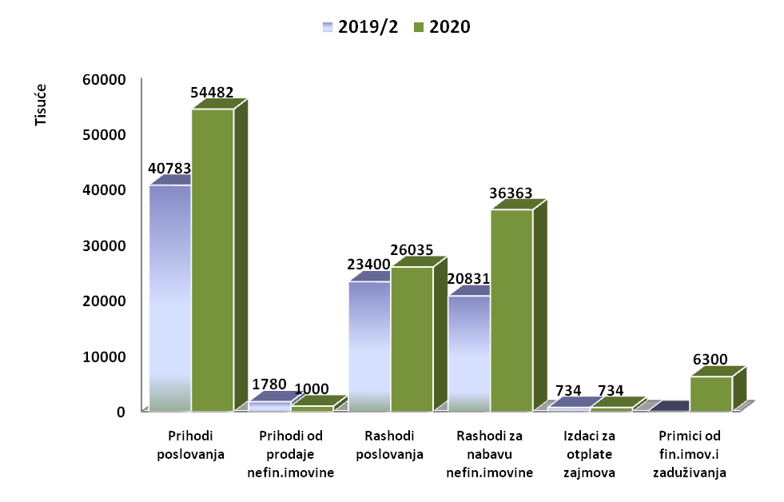

O PRIHODIMA I PRIMITCIMA

Prihodi i primici Proračuna prema ekonomskoj klasifikaciji obuhvaćaju prihode poslovanja, prihode od prodaje nefinancijske imovine i primitke od financijske imovine i zaduživanja.

Prihodi poslovanja obuhvaćaju:

- Prihodi od poreza obuhvaćaju poreze koji su isključivo prihod Grada: porez na potrošnju alkoholnih i bezalkoholnih pića, porez na kuće za odmor, porez na promet nekretnina, te poreze koji su zajednički prihodi proračuna Grada, Županije i Državnog proračuna koje Grad dobiva u rasporedu prema određenom udjelu, najznačajniji je porez i prirez na dohodak.

Prihodi od poreza planiraju se za 2020. godinu u iznosu od 15.367.051 kn i u odnosu na 2019. su veći za 691.173 kn.

Prihodi od poreza i prireza na dohodak planirani su u iznosu od 10.970.000 kn i za 296.000 kn su veći u odnosu na 2019. godinu.
Ostali porezi planirani su više od prošlogodišnjeg nivoa: porez na potrošnju 1.200.000 kn, više za 300.000 kn, porez na kuće za odmor 592.051 kn, na razini prošlogodišnjeg te porez na promet nekretninama 2.600.000 kn, više za 100.000 kn nego 2019.godine.

- Prihodi od pomoći uključuje kapitalne i tekuće pomoći iz državnog proračuna, pomoći iz državnog proračuna temeljem prijenosa EU sredstava, pomoći iz proračuna županije, pomoći od izvanproračunskih korisnika (HZZ) te pomoći proračunskim korisnicima iz nenadležnog proračuna. Ovi su prihodi planirani u 2020. godini u iznosu od 23.645.960 kn a u 2019. godini iznose 11.445.045 kn. Veći su radi nerealiziranih planiranih kapitalnih projekata financiranih sredstvima EU u 2019. te se planom prenose u narednu godinu.

- Prihodi od imovine su prihodi od financijske imovine (kamate na depozite po viđenju i zatezne kamate) i prihodi od nefinancijske imovine (koncesije, koncesijska odobrenja, zakup poslovnog prostora, naknada za uporabu javnih, gradskih površina, spomenička renta, naknada od legalizacije i prihodi od Kula).

Ovi su prihodi planirani nešto više od prošlogodišnjih 7.014.077 kn i iznose 7.297.600 kn.

- Prihodi od upravnih i administrativnih pristojbi, pristojbi po posebnim propisima i naknada u koje se ubrajaju prihodi od komunalne naknade i komunalnog doprinosa, upravne pristojbe i boravišna pristojba, te ostali prihodi po posebnim propisima (naknada za razvoj, vodni doprinos, sufinanciranje građana za uređenje cesta i izradu urbanističkih planova, sufinanciranje cijene vrtića).

Ovi su prihodi planirani u ukupnom iznosu od 7.122.156 kn dok u 2019. iznose 6.637.989 kn. Do povećanja je došlo na stavci komunalnog doprinosa radi predviđene gradnje većih zgrada i povećanja obračunatog doprinosa te povećanja vrijednosti boda komunalne naknade.

- Prihodi od prodaje proizvoda i robe te pruženih usluga i prihodi od donacija obuhvaćaju prihode od pruženih usluga koje ostvaruju proračunski korisnici te prihode od kapitalnih i tekućih donacija. Ovi su prihodi planirani u iznosu od 843.462 kn i veći su od prihoda 2019. koji iznose 760.222 kn.

- Prihodi od kazni, upravnih mjera i ostalih prihoda obuhvaćaju uglavnom prihode koji se ostvare naplatom kazni za prekršaje u prometu te upravnih mjera radi povrede odredbi zakona ili gradskih odluka koje provodi komunalno i prometno redarstvo Grada i planirani su u 2020. godini u iznosu od 206.000,00 kn te su manji nego u 2019. koji iznose 250.000 radi pokretanja ovršnih postupaka za nenaplaćene kazne za nepropisna parkiranja.

Prihodi od prodaje nefinancijske imovine obuhvaćaju:

- prihodi od prodaje zemljišta

Ovi se prihodi u 2020. godini planiraju u iznosu od 950.000 kn i manji su u odnosu na 2019. koji iznose 1.734.606 kn. Smanjenje prihoda odnosi se na planiranu manju prodaju građevinskih zemljišta.

- prihodi od prodaje stanova u 2020.godini planirani su u iznosu od 50.000 kn uglavnom na razini prethodne godine.

Primici od financijske imovine i zaduživanja

U 2020. godini Grad se planira kreditno zadužiti za iznosi od 6.300.000 kn. Obzirom da u prethodnoj godini nije realizirano kreditno zaduženje, nisu ni izvršeni rashodi planirani izvorom sredstava kredita. Kreditno zaduženje planira se realizirati kod HBOR-a i to u cijelosti za rashode kapitalnog projekta Modernizacije javne rasvjete.

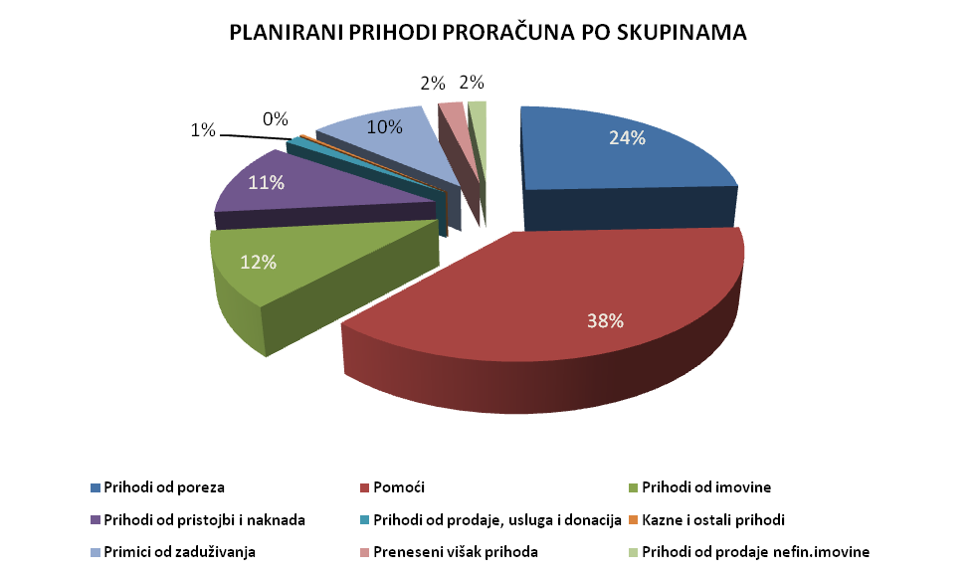
O RASHODIMA I IZDACIMA

Rashodi i izdaci Proračuna prema ekonomskoj klasifikaciji obuhvaćaju rashode poslovanja, rashode za nabavu nefinancijske imovine te izdatke za financijsku imovinu i otplate zajmova.

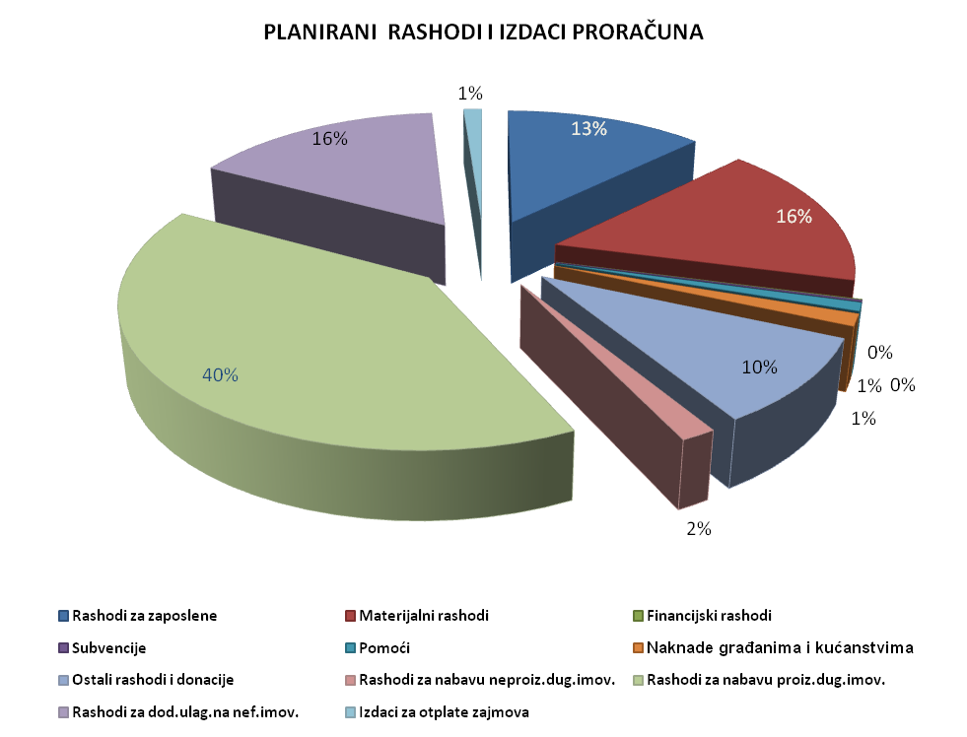

Rashodi poslovanja obuhvaćaju:

- Rashodi za zaposlene koje čine rashodi za plaće (sredstva za plaće djelatnika gradske

uprave i svih gradskih ustanova – proračunskih korisnika), doprinosi za plaće, te ostali rashodi za zaposlene (rashodi za materijalna prava zaposlenika). Planirani su u iznosu od 8.013.565 kn dok za 2019. godinu iznose 7.731.641 kn. Veći su za 281.924 kn radi novih zapošljavanja.

- Materijalni rashodi obuhvaćaju rashode za usluge (planirana sredstva za održavanje komunalne infrastrukture, rashodi za tekuće i investicijsko održavanje, zdravstvene i veterinarske usluge, usluge telefona, pošte i prijevoza, usluge promidžbe i informiranja, intelektualne i osobne usluge, računalne i ostale usluge), naknade troškova zaposlenima (izdaci za službena putovanja, naknade za prijevoz za dolazak na posao i s posla, stručno usavršavanje zaposlenika i ostale naknade), rashodi za materijal i energiju (troškovi za energiju, uredski materijal, sitni inventar i auto gume, službena i radna odjeća), naknade troškova osobama izvan radnog odnosa (stručno osposobljavanje bez zasnivanja radnog odnosa) te ostali nespomenuti rashodi poslovanja (naknade za rad predstavničkog tijela, raznih povjerenstava, premije osiguranja, rashodi za proslavu Dana Grada, rashodi protokola i reprezentacije, proračunska pričuva, pristojbe i naknade). Za 2020. planirani su u visini 10.358.669 kn, dok prošlogodišnji iznose 9.996.061 kn. Povećanje se pretežito odnosi na povećanje rashoda za tekuće i investicijsko održavanje poslovnih prostora.

- Financijski rashodi planirani u iznosu od 42.595 kn za otplatu kamata za kredit kao i za usluge banke i platnog prometa te ostale nespomenute financijske rashode. Za 2019. iznose 60.943 kn a manji su radi manjih iznosa obračunatih kamata na dugoročni kredit.

- Subvencije se odnose na prijenose sredstava trgovačkom društvu KORA d.o.o. temeljem ZNS-ova (zahtjeva za nadoknadom sredstava) u projektima financiranim iz sredstava fondova EU. Planirane su u iznosu od 80.000 kn dok u 2019. iznose 281.742 kn.

- Pomoći dane u inozemstvo i unutar općeg proračuna čine tekuće pomoći proračunskim korisnicima drugih proračuna (Dom zdravlja Korčula i Vela Luka, Hitna medicinska pomoć, glazbena i osnovne škole) i planirane su u iznosu od 582.000 kn dok za 2019. iznose 485.000 kn. Povećanje se odnosi na veće donacije Domu zdravlja i hitnoj medicini.

- Naknade građanima i kućanstvima obuhvaćaju rashode za pomoći i naknade iz socijalnog programa i iznose 855.000 kn i veće su nego u 2019. koje iznose 642.361 kn. Povećanje se odnosi na planirane veće naknade za kredite i stipendije za školovanje kao i veće ostale socijalne potpore građanima i kućanstvima.

- Ostali rashodi sačinjavaju tekuće donacije svim udrugama, ustanovama, društvima i ostalim među kojima se veći dio odnosi na donacije za programe športa Grada, DVD Korčule, Dječjem vrtiću Anđeli čuvari, trgovačkom društvu KORA d.o.o., udruzi prijatelja barokne glazbe. Ovi rashodi planirani su u iznosu od 6.103.400 kn, veći su nego u 2019. za iznos 4.202.549 kn. U ovoj skupini rashoda povećanje iznosi 1.900.851 kn i to pretežito radi donacije DVD-u za kupnju vatrogasnog vozila kao i povećanje donacija dječjem vrtiću Anđeli čuvari, raznim udrugama te planiranim rashodom donacije za kupnju medicinske opreme.

Rashodi za nabavu nefinancijske imovine obuhvaćaju:

- Rashodi za nabavku neproizvedene dugotrajne imovine obuhvaćaju sredstva za otkup građevinskog zemljišta za širenje infrastrukture. Planirani su iznosom od 1.000.000 kn dok za prethodnu godinu iznose 1.750.869 kn. Planiraju se i manji rashodi za softverske licence u iznosu od 20.000 kn dok su u 2019. iznosili 103.651 kn.

- Rashodi za nabavu proizvedene dugotrajne imovine obuhvaćaju: rashode za nabavu građevinskih objekata (planirane investicije u izgradnji kapitalnih i ostalih projekata), rashode za nabavu postrojenja i opreme (planirana nabava namještaja, informatičke i druge opreme za potrebe gradskih službi i proračunskih korisnika), rashode za nabavu službenog vozila, rashode za nabavu knjiga, umjetničkih djela i ostalih izložbenih vrijednosti (nabava knjižne građe za potrebe gradske knjižnice), rashodi za nematerijalnu proizvedenu imovinu (nabavka računalnih programa, troškove izrade prostornih planova, te projektne dokumentacije). Planirani su u iznosu od 25.257.000 kn, za 2019. iznose 11.872.671 kn. Iznos rashoda u ovoj skupini je znatno manji u 2019. godini radi nemogućnosti realizacije određenih kapitalnih projekata planiranih sredstvima kreditnog zaduženja te sredstvima fondova EU.

- Rashodi za dodatna ulaganja na građevinskim objektima odnose se na troškove značajnijih ulaganja na postojećim građevinskim objektima te nerazvrstanim cestama. Za 2020. godinu planirani su iznosom od 10.086.000 kn, za 2019. iznose 7.104.026 kn. Razlog ovom značajno manjem iznosu rashoda u 2019. je nemogućnost realizacije dodatnih radova na građevinskim objektima iz razloga tehničke i financijske prirode.

Izdaci za financijsku imovinu i otplate zajmova obuhvaćaju sredstva za otplate glavnice po kreditu i planirani su u visini prošlogodišnjih izdataka odnosno u iznosu od 734.000 kn.

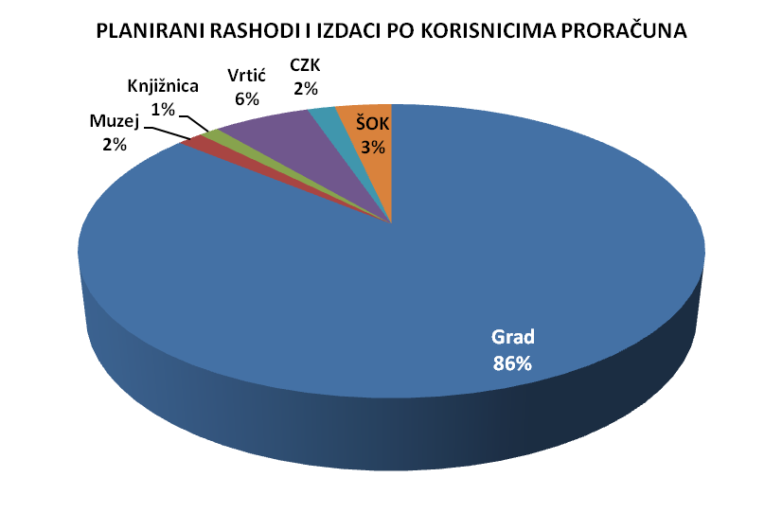

PLANIRANI VEĆI KAPITALNI PROJEKTI U 2020. GODINI

- Modernizacija javne rasvjete 6.300.000 kn
- Rekonstrukcija i opremanje palače Ismaeli-Gabrielis 6.000.000 kn
- Obnova kuće Marka Pola 4.500.000 kn
- Sufinanciranje kapitalnih projekata od interesa za Grad 3.656.000 kn
- Marmontov put 2.590.000 kn
- Revitalizacija obrambenih utvrda grada Korčule 2.080.000 kn
- Uređenje Šetališta Tina Ujevića 1.500.000 kn
- Igralište Žrnovska Banja 1.195.000 kn
- Rekonstrukcija zgrade ex.Liburna-nova Knjižnica 1.000.000 kn
- Otkup zemljišta za Gradske projekte 1.000.000 kn
- Izrada projektne dokum.i troškovi nadzora za projekte 910.000 kn
- Rekonstrukcija ulice Svete Barbare 700.000 kn
- Obnova stare gradske jezgre 500.000 kn
- Uređenje Galerije M.Vanke 500.000 kn
- Čišćenje „Tre pozzi“ 290.000 kn
___________________________________________________________
UKUPNO 32.721.000 KN

RASHODI PRORAČUNSKIH KORISNIKA

Ukupni rashodi proračunskih korisnika za 2020.godinu planirani su u iznosu od 8.816.234 kn. Planirani prihodi kojima se pokrivaju planirani rashodi odnose se na: opće prihode iz nadležnog proračuna u iznosu od 6.617.116 kn, vlastite i ostale prihode proračunskih korisnika u iznosu od 2.049.118 kn te preneseni višak prihoda poslovanja Ustanove športski objekti u iznosu od 150.000 kn.

Planirani rashodi raspoređeni su na:

- Gradski Muzej 988.784 kn
- Gradska Knjižnica 775.000 kn
- Dječji Vrtić 3.767.400 kn
- Centar za kulturu 1.078.000 kn
- Ustanova športski objekti 2.207.050 kn

PROJEKCIJE PRORAČUNA ZA 2021. I 2022. GODINU

Uz detaljan Proračun za 2020. godinu dane su i Projekcije na 2021. i 2022. godinu u kojima se predviđa nastavak i završetak pojedinih projekata.
U nastavku dajemo pregled planiranih proračunskih iznosa za 2020. te za 2021. i 2022.
godinu kako slijedi:

R. | Prihodi |  | i | PLAN | PLAN | PLAN
broj |  | Primici |  | 2020. | 2021. | 2022.
1 |  | 2 |  | 3 | 4 | 5
1. | Prihodi |  |  | 55.832.229
 | poslovanja |  |  |  | 43.630.217 | 48.449.505
2. | Prihodi od prodaje |  |  | 1.000.000
 | nefinancijske |  | imovine |  | 1.500.000 | 1.500..000
3. | Primici | od financijske |  | 6.300.000
 | imovine | i zaduživanja |  |  | 0,00 | 0,00
 | UKUPNO: |  |  | 63.132.229 | 45.130.217 | 49.949.505

R. | Rashodi i |  |  | PLAN | PLAN | PLAN
broj |  | Izdaci |  | 2020. | 2021. | 2022.
1 |  | 2 |  | 3 | 4 | 5
1. | Rashodi |  |  | 26.035.229
 | poslovanja |  |  |  | 25.523.117 | 26.534.345
2. | Rashodi za nabavu |  |  | 36.363.000
 | nefinancijske |  | imovine |  | 18.798.000 | 22.752.000
3. | Izdaci | za financijsku |  | 734.000
 | imovinu | i otplate |  |  | 809.100 | 663.160
 | UKUPNO: |  |  | 63.132.229 | 45.130.217 | 49.949.505

